Claudia

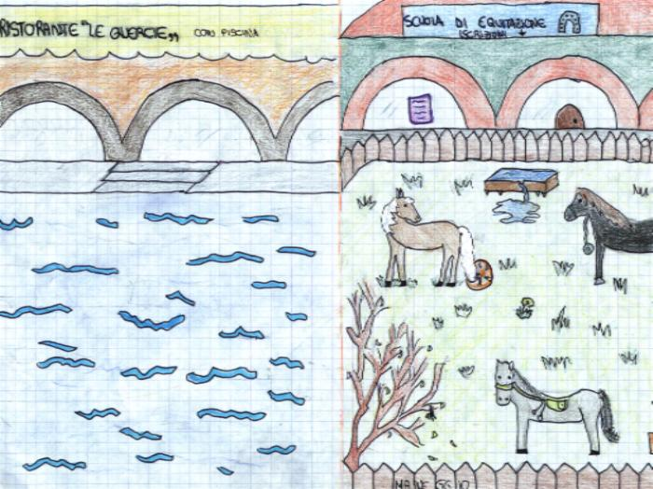

Zona modificata: “Il ristorante Le Querce”
Modifiche apportate: “Ho sostituito l’intero ristorante con un maneggio e il suo campo recintato”
Motivo delle modifiche: “Mi piacerebbe avere una zona dove praticare l’equitazione”

